班级：________学号：_______ 班内序号_____ 姓名：_________

--------------------------------装----------------------订---------------------------------------线-------------------------------------------------
北京邮电大学2005——2006学年第二学期
《现代密码学》期末考试试题（B卷）
考试注意事项 | 一、学生参加考试须带学生证或学院证明，未带者不准进入考场。学生必须按照监考教师指定座位就坐。  二、书本、参考资料、书包等与考试无关的东西一律放到考场指定位置。  三、学生不得另行携带、使用稿纸，要遵守《北京邮电大学考场规则》，有考场违纪或作弊行为者，按相应规定严肃处理。  四、学生必须将答题内容做在专用答题纸上，做在试卷、草稿纸上一律无效。
考试课程 |  |  |  |  |  |  | 考试时间 |  |  | 年 月 日
题号 |  | 一 |  | 二 | 三 | 四 |  | 五 | 六 | 七 | 八 | 总分
满分
得分
阅卷
教师

试题一（10分）：密码分析可分为那几类，它们的含义是什么？
根据密码分析者可能取得的分析资料的不同，密码分析（或称攻击）可分为下列四类：
- 唯密文分析（攻击），密码分析者取得一个或多个用同一密钥加密的密文；
- 已知明文分析（攻击），除要破译的密文外，密码分析者还取得一些用同一密钥加密的明密文对；
- 选择明文分析（攻击），密码分析者可取得他所选择的任何明文所对应的密文（当然不包括他要恢复的明文），这些明密文对和要破译的密文是用同一密钥加密的；
- 选择密文分析（攻击），密码分析者可取得他所选择的任何密文所对应的明文（要破译的密文除外），这些密文和明文和要破译的密文是用同一解密密钥解密的，它主要应用于公钥密码体制。

试题二（15分）：假设Hill密码加密使用密钥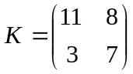，试对密文DHFL解密。
答：密钥矩阵K的逆矩阵是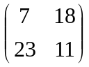，所以，（d,h）=(3,7)解密后变为（3,7）×=(0,1)=(a,b)； 同理（F,L）=(5,11) 解密后变为（5,11）×=(2,3)= (c,d)。所以，密文(DHFL)经过Hill密码解密后，恢复的明文是（abcd）。
试题三（15分）：考虑一个密码体制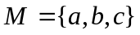，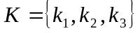和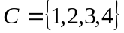。假设加密矩阵为
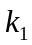 | 2 | 3 | 4
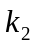 | 3 | 4 | 1
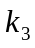 | 1 | 2 | 3

已知密钥概率分布为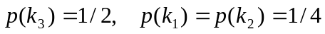，且明文概率分布为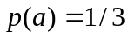，
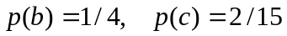。试计算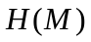，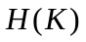，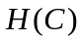。
答：（1）将已知的密钥概率分布，代入求熵的公式
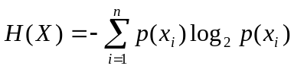 就立即得到H（K）。
（2）将已知的明文概率分布，代入求熵的公式
就立即得到H（M）。
（3）将已知的密钥概率分布和明文概率分布代入公式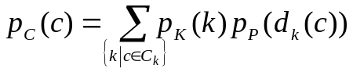就得到密文的概率分布。将该密文的概率分布代入公式 就立即得到H（C）。

试题四（15分）考虑一个数据块长度为256且密钥长度为128位的AES加密算法。请问该密码算法的一个数据块中字的个数Nb是多少？密钥中字的个数Nk是多少？算法轮数Nr是多少？并请详细描述（Nr+1）个子密钥的产生过程。
答：对该AES算法而言，Nb=8, Nk=4, Nr=14。该算法所需要的15个子密解的生成过程可分为主密钥扩展和子密钥选取两个步骤。
主密钥的扩展：当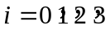时，定义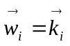。当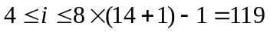时，若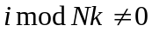，定义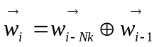；若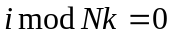，令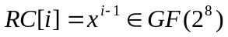， ，
定义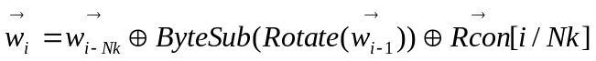，其中Rotate(a,b,c,d)是左移位，即Rotate(a,b,c,d)＝（b,c,d,a）。
子密钥的选取：对于i=0,1,…,14, AES加密算法的第个子密钥就是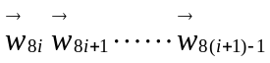。

试题五（15分）考虑Z上的一个椭圆曲线y=x+11x+18。请你（1）验证P=（6，1）和Q=（9，15）确实是该椭圆曲线上的两个点；（2）请计算出P+Q=？和2P=?
答：（1）直接验证P=（6，1）和Q=（9，15）确实满足方程式y=x+11x+18，因此，P和Q都是该椭圆曲线上的点。
（2）直接计算后得到P+Q=（17，9）和2P=(15,4)。注：如果学生在答题过程中有个别计算错误，那么，扣分情况将根据学生是否真正掌握了如下椭圆曲线的运算规则而做出。对Z上的椭圆曲线E上的两个点P=(x,y)E和Q=(x,y)E。若 x=x且y=-y，那么 P+Q=O；否则P+Q=(x,y) ,这里的x=-x-x,y=(x-x)-y。
=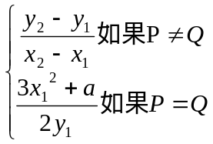
对于所有的PE，定义P+O=O+P=P。

试题六（15分）：（1）在实用中，如何利用杂凑（HASH）函数来对长消息进行数字签名？（2）如果所用的杂凑函数有一个碰撞，那么“黑客”能够伪造一个假签名吗？请具体给出一种伪造方法。
答：（1）在签名端：首先对长消息进行HASH，将其压缩成为一个短消息，然后再对短消息进行签名，并以该短签名来作为对长消息的签名。在验证端：首先对长消息进行HASH，得到压缩消息。然后，验证所获得的签名是否是该压缩消息的签名。如果是，那么签名被验证；否则，签名有假。
（2）设所用的HASH函数有一个碰撞，比如，找到了两个不同的长消息m和n，他们经过该HASH后，被压缩成为同一个短消息k。那么，黑客可以根据对消息m的签名(m,p)伪造出对消息n的签名(n,p)。

试题七（15分）：请利用多项式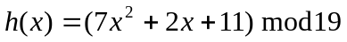设计一个（5,3）Shamir门限方案来共享密钥k=11。
答：可信中心任取五个不同的x值，比如，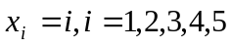，然后，将这些值代入多项式h(x)，得到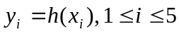，。可信中心将这五个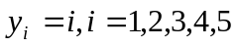分别秘密发送给五个合法的用户。假如，某三个用户（比如，用户2、3、5）想共同合作恢复出密钥k，那么，他们分别贡献出各自知道的3个子密钥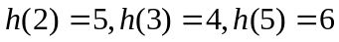，最后，他们就可按下述方式重构多项式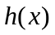：
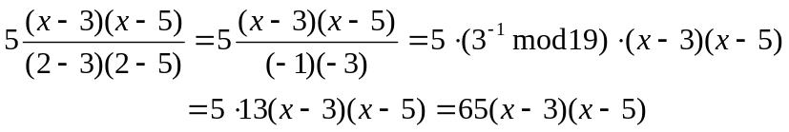
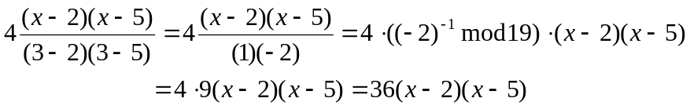
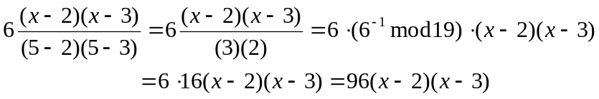
所以
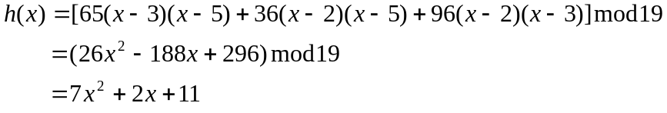
从而得共享的秘密密钥=11。

